I år er det 800 år siden at Dannebrog dalede ned fra himlen og det skal fejres i hele landet, også på Stevns.
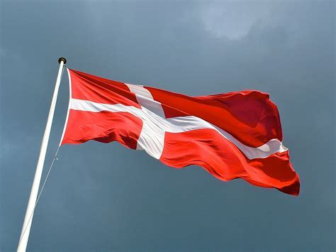

Højeruplund selvskabet, traktørstedet og danmarks samfundet er gået sammen om at lave et arrangement lørdag den 15. juni 2019, Valdemars dag, kl. 14:00 – 17:00, ved Højeruplund.
I den forbindelse er vi blevet spurgt om vi vil komme og give en opvisning/danse med publikum (varighed ½ time). Håber I vil bakke op om dette arrangement. Der bliver selvfølgelig en træning inden.
Tidspunkt ved vi ikke på nuværende tidspunkt, vi håber at så mange som muligt vil deltage.
Tilmelding til Poul Erik Rasmussen, mail: poulerik.rasmussen@hotmail.dk eller tlf.: 22 30 24 93 inden den 25. maj 2019.
